Centro Comarcal de Humanidades Sierra Norte

Avda. de La Cabrera 96. 28751 La Cabrera, Madrid

918689530 arteintruso@gmail.com

<http://www.comunidad.madrid/centros/centro-comarcal-humanidades-sierra-norte>

**ARTE INTRUSO 2025 ^plano ^recursos**

El espacio expositivo de las exhibiciones o intervenciones que resultan seleccionadas en la convocatoria de Arte Intruso corresponde con el vestíbulo / cafetería del Centro Comarcal de Humanidades Sierra Norte. Se trata de un espacio de carácter híbrido que funciona como distribuidor del público que sale o entra de la Biblioteca, del Teatro, de la Sala de Conferencias, del Museo Gabinete Artístico, que descansa sentado en las mesas y sillas de la cafetería, o que conversa, estudia, o lee la prensa.

El vestíbulo es un amplísimo espacio diáfano de aprox. 500 m cuadrados, dotado de muros con finalidad expositiva de una longitud de 19 metros en su totalidad. La distribución de los muros expositivos aparece detallada en el plano con líneas en tonos azules.

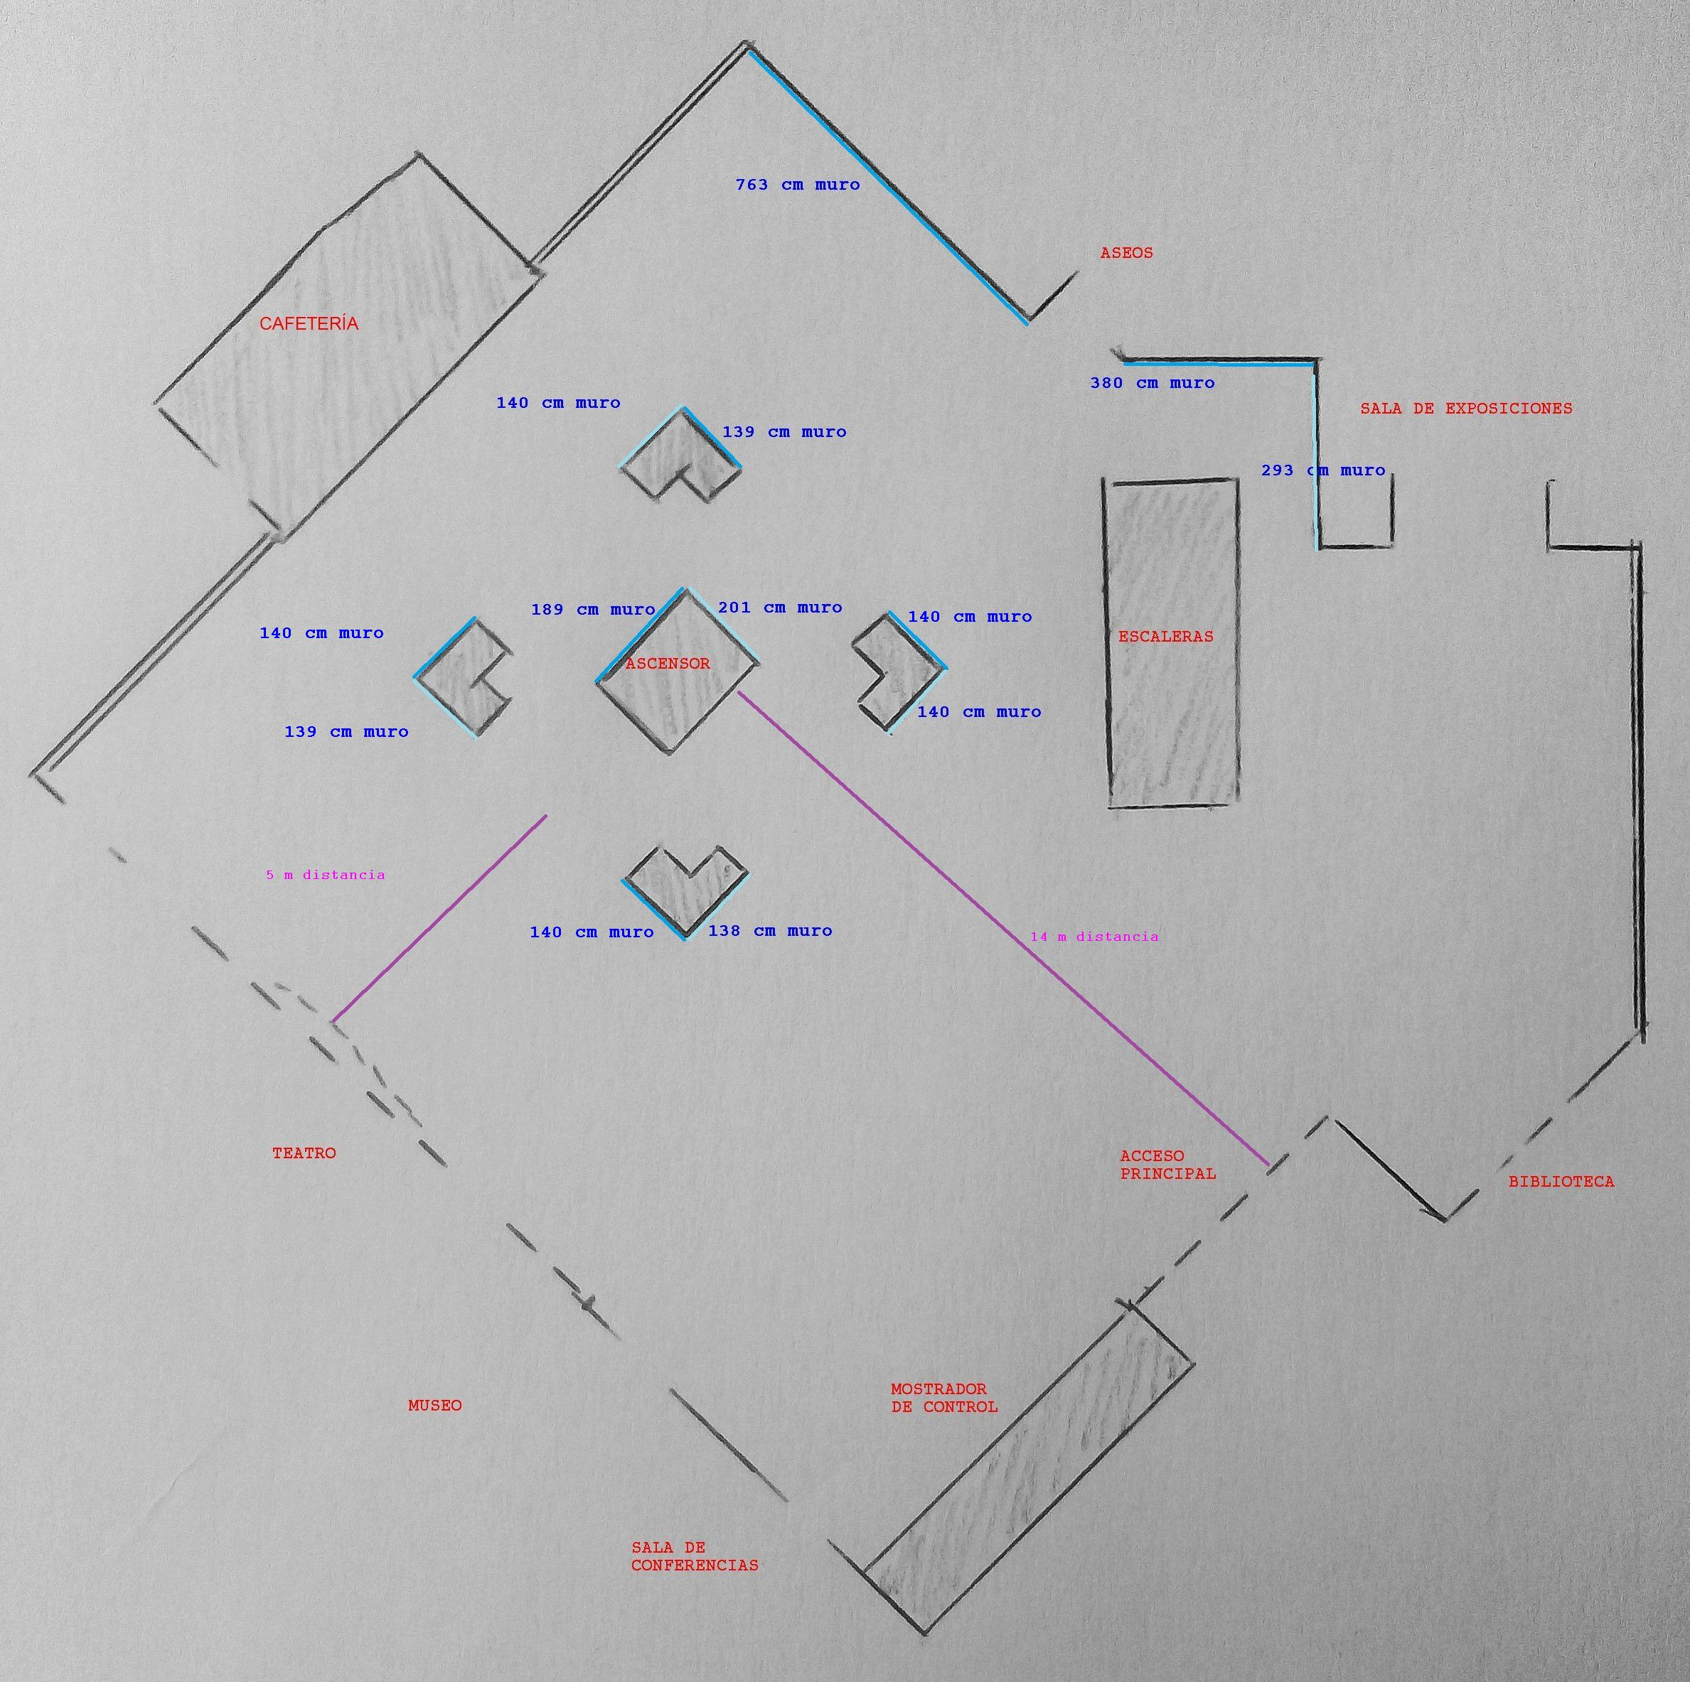

**El/la artista cuya propuesta resulte seleccionada tiene *carta blanca* para intervenir en la totalidad del espacio del vestíbulo** (con la salvedad de los muros que anteceden a la sala de exposiciones y los que exhiben la programación del teatro)

Todos los elementos del vestíbulo pueden estar implicados en la intervención: el suelo, los muros, los techos, las barandillas de la escalera, los ventanales, la estructura de vigas vistas de la techumbre, los vanos de la torre del ascensor, los muros y espejos de los aseos, etc. Podrán ser intervenidos con elementos removibles que no comprometan la seguridad del público ni de las obras.

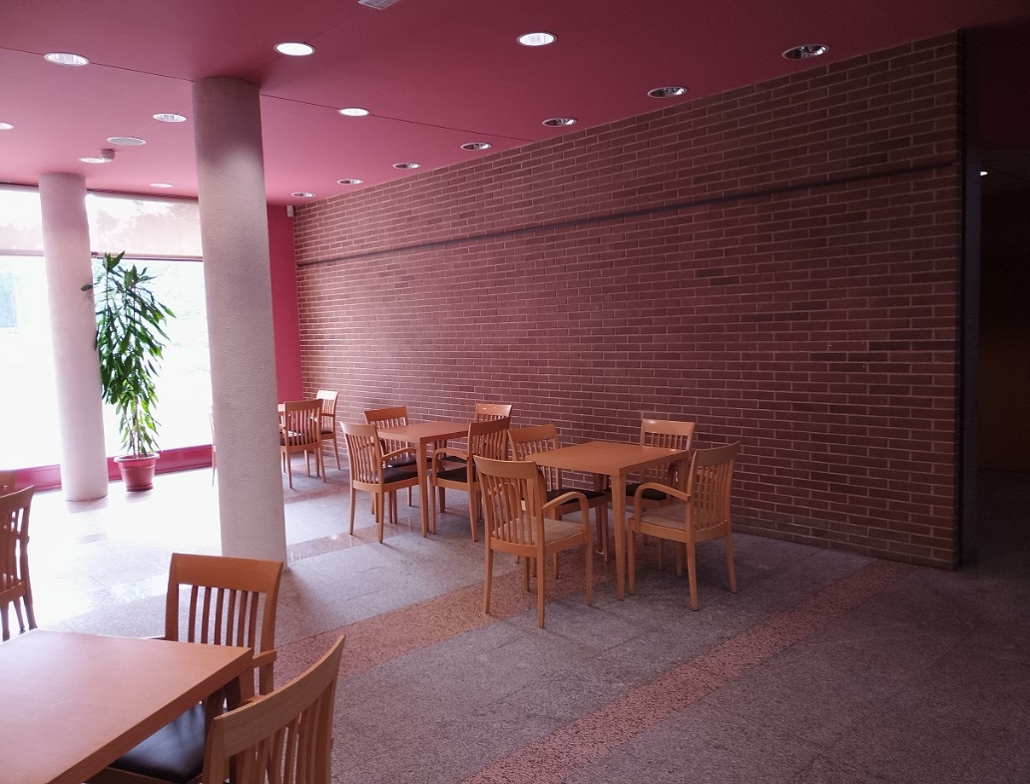

Los muros son de dos tipos: granito sin pulir y ladrillo visto color marrón oscuro. Ambas superficies son muy porosas y son problemáticas para la cinta de doble cara ordinaria o las masillas adhesivas reutilizables.

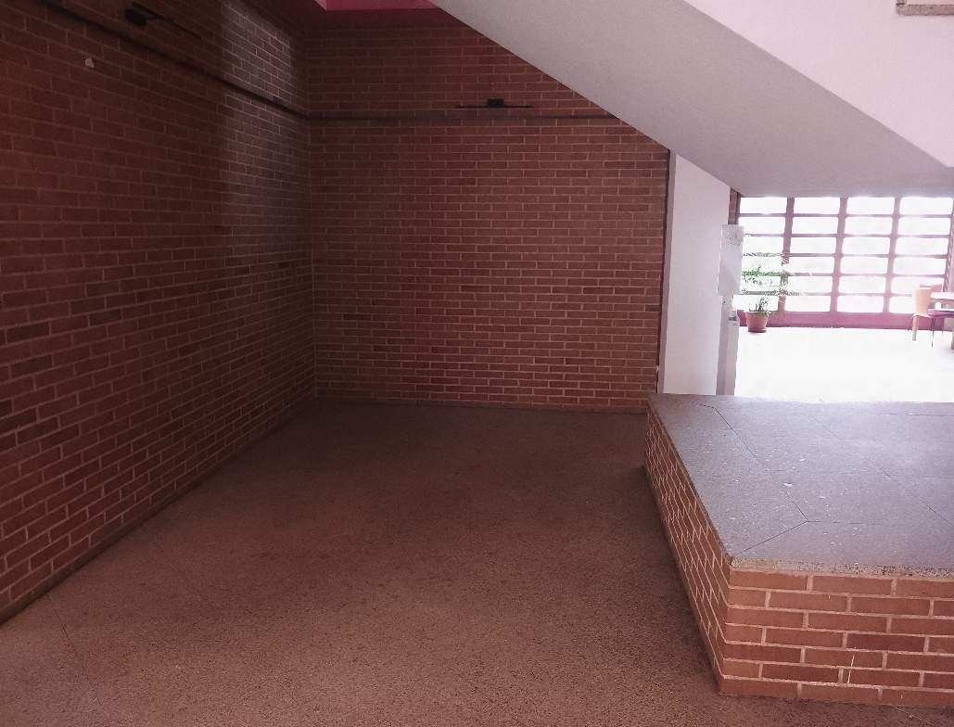

Los muros con carácter expositivo están provistos de **sistema de soporte de obra** por medio de raíl metálico instalado a 240 cm del suelo.

A este raíl suelen acoplarse varillas metálicas que autoportan las obras.

Contamos con **varillas** de dos longitudes, de 97,5 y de 74,5 cm.

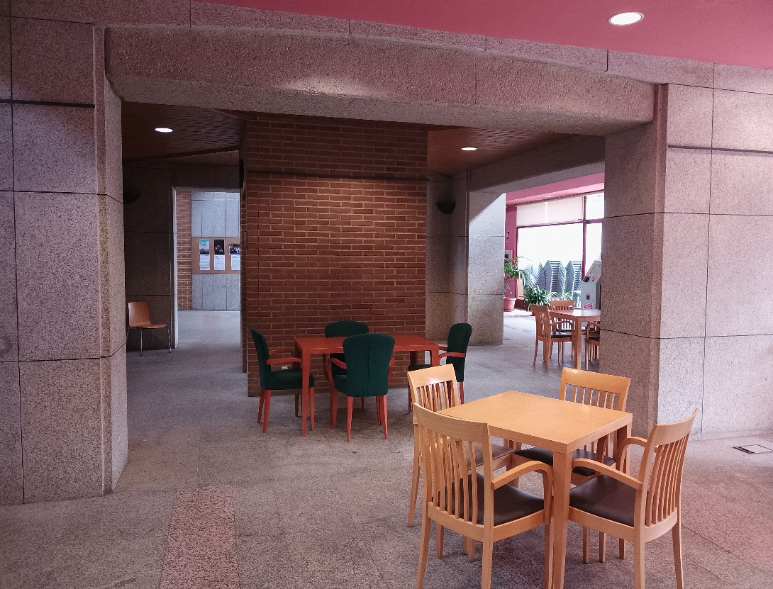

En ocasiones el/la artista prefiere utilizar otros dispositivos de sujeción de obra al muro, como la cinta de doble cara de silicona (rollo rojo).

Una pequeña parte del muro no cuenta con raíl metálico, pero posee otras posibilidades de sujeción de obra (hilo de sedal asido a barandillas del piso superior, alcayatas, etc.)

La iluminación del vestíbulo es natural indirecta y artificial indirecta y directa. El pavimento cuenta con tomas eléctricas encastradas.

El pavimento de todo el vestíbulo es de granito.

Contamos con un pequeño conjunto de **plintos de madera** de color blanco de diferentes dimensiones.

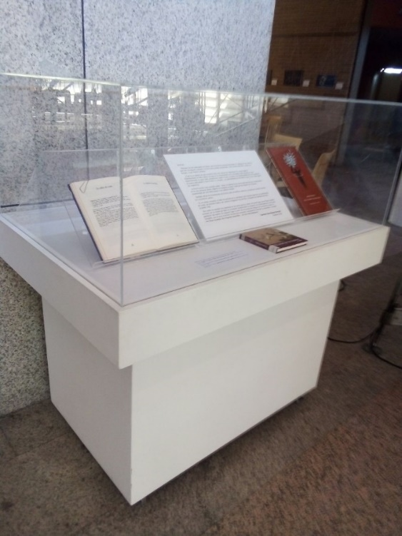Contamos con varias **mesas** de 86 cm de altura, con una superficie expositiva de 75 x 115 cm que se ponen a disposición del artista para exhibir los elementos que desee.

Pueden ir provistas de una tapa de metacrilato de una altura de 43,5 cm, o pueden ir sin cubrir.

La ubicación de estas mesas en el espacio la establecerá el/la artista, así como también la distribución de las mesas y sillas de cafetería.

Contamos con un **monitor led de 85 x 46 cm** que puede reproducir presentaciones, vídeo, etc. por medio de USB.

Contamos con **aulas y espacios** para llevar a cabo actividades relacionadas con la exposición: recitales, presentaciones, talleres, coloquios, performances, etc.

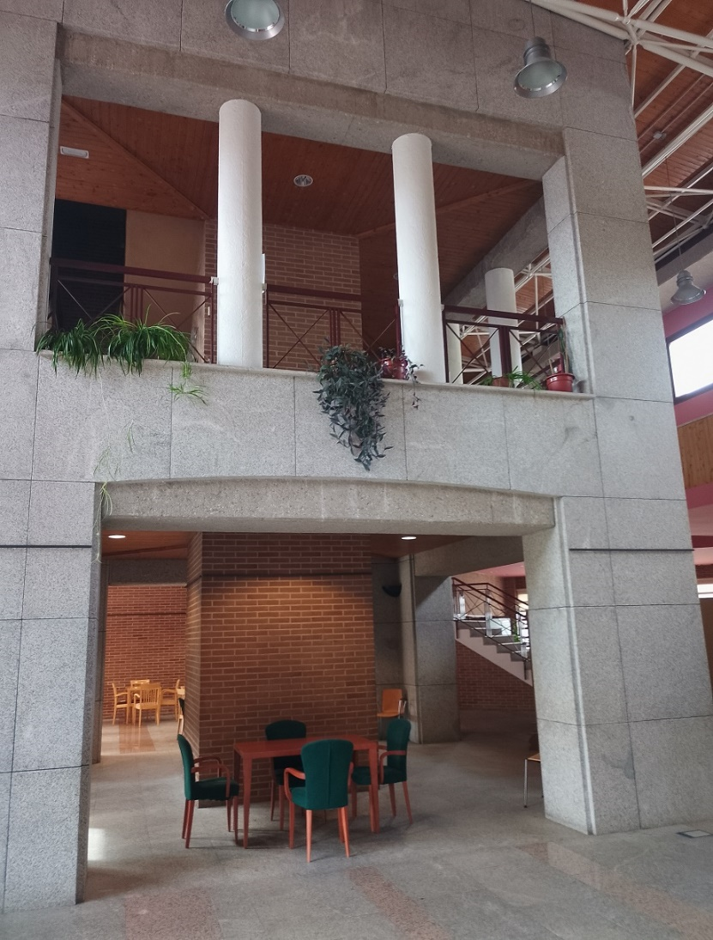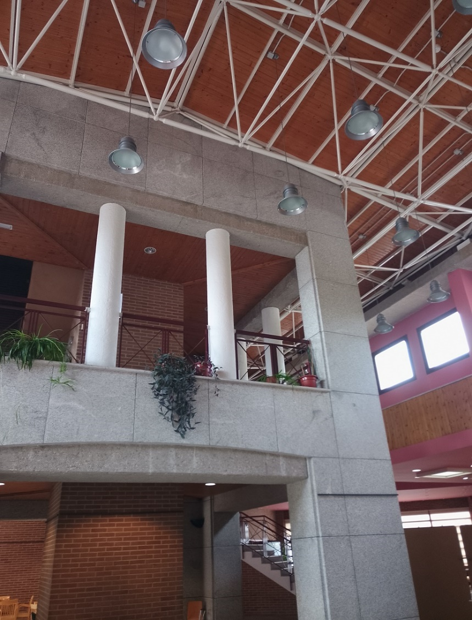

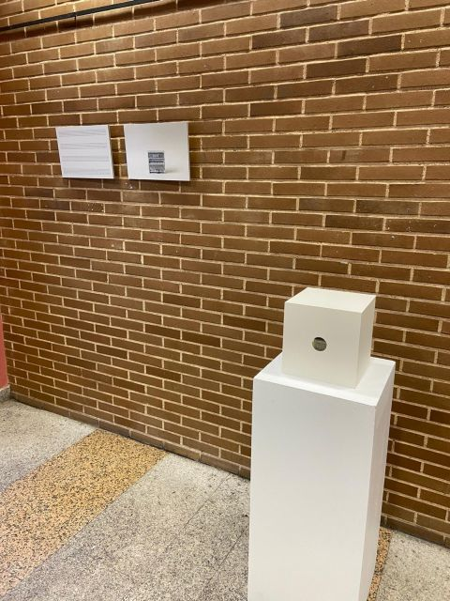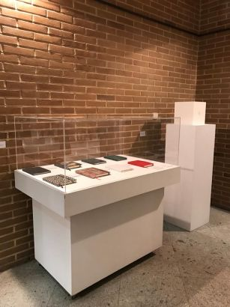

*Arte Intruso: Una casa propia -grafías para la supervivencia*, María Romero Pérez (enero 2019)

